* はじめに

離散コサイン変換（DCT）と主成分分析法（ICA）を用いた符号化性能の改善を目指した研究を行いたい．DCTを画像に用いることでDCT係数と入力画像に対して汎用的なDCT基底群が出力される．また，ICAを画像に用いることでICA係数と入力画像に対して固有なICA基底群が出力される．先行研究では，入力画像をICAによる符号化が優位な領域（ICA_Block）とDCTによる符号化が優位な領域（DCT_Block）に分割し、各入力画像に対して導出された固有のICA基底群とDCT基底群を併用して、符号化を行う「ICA-DCTハイブリッド型符号化」を提案した．

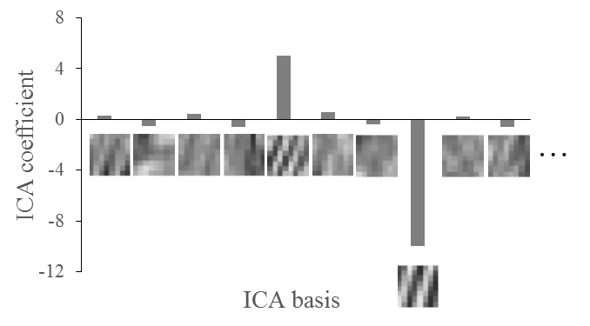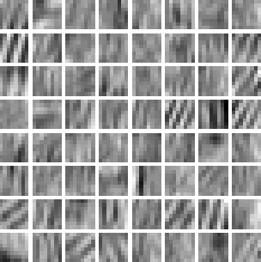

図1.1 ICA基底 図1.2　ICA係数

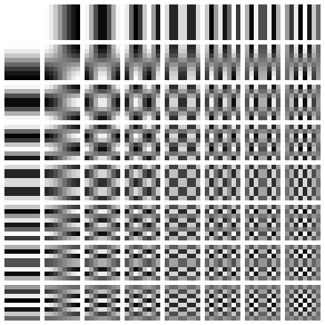

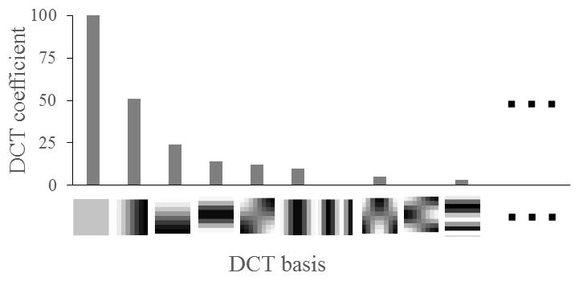

図2.1 DCT基底 図2.2　DCT係数

* 今回の進捗
* 既存プログラムの実行と検証
* 先行手法の理解
* 既存プログラムの理解と実行

　先行研究の手法の理解のため，川村氏・富樫氏が作成したプログラムを解読し，コメント付けを行った．また，プログラムを実行し，問題なく実行できるかを試みた．

　実行結果として，概ねほとんど実行されたが，mainプログラムの終了間際の量子化でスタックオーバーフローが起こり，終了することができなかった．他の場所での量子化は問題なく行われていたため，処理前に問題があるのかもと考え，見直してみたが問題を見つけることは出来なかった．そのため，現在，解決策を調査中．

* 先行手法の理解

先行研究の課題点を見つけるため，先行研究のメリット・デメリットの調査を行ったところ以下のようなことが分かった．

* 先行研究の概要

川村手法では，原画像の8*8画素BlockごとにICAとDCTを行い，得られた係数に対して，エントロピーでの比較を行うことで領域分割する．この際，ICA係数の方が小さければ，ICA_Blockとし，DCT係数の方が小さければDCT_Blockとする．ここで，ICA_Blockの符号化では，ICA基底に残された冗長性を削減するため，符号化損失を定量的に評価できる指標（RBS）を定義し，性能改善に寄与する重要なICA基底を決定し，DCT基底に置き換えることで符号量を削減する．そのため，DCT_BlockではDCTのみを，ICA_BlockではRBSによってもとめた重要なICA基底とDCTを用いて符号化している．

これに対し，富樫手法では，エントロピー基準でのBlock分割では画質の劣化量に考慮した基底の組み合わせの探索が行われていないと仮定し，適切かを確かめるために，エントロピーと画質の劣化量の双方を考慮したRD最適化での領域分割を行った．

* 先行手法のメリット・デメリット

　メリットとして，川村手法では，RBSを用いることで，画像全体に対する重要な基底を求めることができ，それを用いることで，ICA符号化で用いる基底を少数に削減することができる．これにより，ICA基底をすべて使用した符号化よりも情報量を抑えることができるため，高圧縮時の情報量を抑えることができる．富樫手法では，これに加え，RD最適化に基づく領域分割を用いることで，エントロピーと画質の劣化量の双方を考慮した基底探索ができる．

デメリットとして，RBSでは，重要基底を画像全体に対して求めているため，ブロック単位でみた際，局所特徴を持つブロックだとしても，ブロック内の重要基底が選出基底に含まれていなければ画質が劣化してしまう．また，基底を制限する場合，すべての基底を使用する場合よりも画質が劣る．

* 今後の予定
* RBSでの基底選択の考察
* JPEGの基底選出の調査
* 先行研究の進捗報告の調査
* 参考文献

1. 川村和也, 亀田昌志, “離散コサイン変換と独立成分分析の基底を併用した静止画像符号化方式,” 画像電子学会誌, Vol.45, No.2, 2016.
2. 富樫篤士，亀田昌志，“独立成分分析の基底を用いた静止画像符号化における画質改善量の比較に基づく重要なICA基底の選出”，信学技報，Vol.108， No.501， IE2018-133，pp.153-158，2019.